Opis interfejsu użytkownika układu sterowania do kotłów atmosferycznych opartego o płytę sterującą UNI-02, klawiaturę foliową i wyświetlacz LCD.
(06.11.2019)
Cztery przyciski
Wersja oprogramowania 16 i wyższa
1. WSTĘP
Zaproponowana obsługa przycisków umożliwia użytkownikowi zmianę podstawowych ustawień kotła np.
- Włączyć/wyłączyć kocioł,
- Zmienić nastawy temperatury wody CO lub CW,
- Zmienić tryby pracy kotła,
- Aktywować funkcje specjalne,
- Wyprowadzić układ ze stanu blokady trwałej
  - Widok panelu z przyciskami:


minus[4] plus[3] set[2] reset[1]
1.2 Widok wszystkich symboli wyświetlacza:

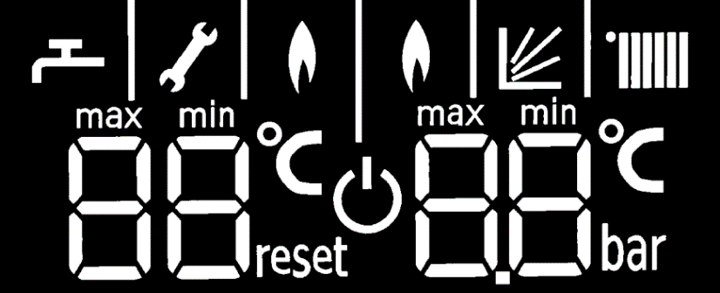
Lewe pole: temp CW/prędkość obr. went. Prawe pole: temp./cisnienie CO
2. SYGNALIZACJA
Gdy sterownik podejmuje pracę po zaniku zasilania (restart) lub po resecie blokady awaryjnej na wyświetlaczu widoczny jest migający symbol OFF.
Następnie, jeśli sterownik podjął pracę po zaniku zasilania, to na wyświetlaczu pojawi się ekspozycja konfiguracji czyli kolejno:
- oznaczenie b1 (lewe pole) i nr wersji oprogramowania płytki sterującej (prawe pole),
- oznaczenie b2 (lewe pole) i nr wersji oprogramowania płytki wyświetlacza (prawe pole),
- oznaczenie 1F lub 2F lub 3F lub 4F (lewe pole) informujące o rodzaju konfiguracji (1F -unico, 2F-miniterm, 3F-maksiterm, 4F-minimax),
Po ekspozycji konfiguracji sterownik przechodzi w stan gotowości na przyjęcie poleceń z interfejsu użytkownika.
Jeżeli użytkownik dokona resetu blokady awaryjnej, ekspozycja konfiguracji jest pomijana i na wyświetlaczu przez chwilę widoczny jest sam migający symbol OFF. Symbol zostaje wygaszony, gdy układ sterowania przejdzie w stan gotowości na przyjęcie poleceń z interfejsu użytkownika.
2.1 Sygnalizacja trybów pracy grzewczej
Tryb Pracy | Symbole na wyświetlaczu | Uwagi
ZIMA |  | Aktywne są jednocześnie obiegi CO i CW
LATO |  | Aktywny jest tylko obieg CW

2.2 Sygnalizacja pracy palnika
Zapalenie palnika sygnalizowane jest ukazaniem na wyświetlaczu symbolu płomienia.

Płomień lewy: praca w trybie CW
Płomień prawy: praca w trybie CO

2.3 Sygnalizacja aktywnej funkcji pogodowej
Gdy aktywna jest funkcja pogodowa wyświetlony zostanie symbol KG (Krzywe Grzewcze). 
Podczas zmiany nastawy CO, zamiast wartości temperatury xx°C wyświetlana jest wartość ustawianego parametru KG np.: 5.2 bez symbolu °C.
2.4 Sygnalizacja osiągnięcia minimalnej lub maksymalnej wartości nastawy temperatury podczas zmiany nastawy
Nad zmienianą nastawą pojawia się symbol max lub min. Po wyjściu z trybu zmiany nastawy symbole zostają wygaszone.
2.5 Sygnalizacja rozpoczęcia grzania w obiegu CO lub CW
W momencie rozpoczęcia grzania w obiegu CO lub CW przez 3 sekundy na odpowiednim polu wyświetlacza wyświetlona zostaje migająca docelowa wartość temperatury CO lub CW, miga także symbol temperatury oraz symbol obiegu w którym realizowana jest funkcja grzania.
2.6 Sygnalizacja pracy funkcji antyzamarzaniowej w stanie CZUWANIE (OFF)
Gdy rozpocznie się praca funkcji antyzamarzaniowej obiegu CO w stanie czuwania wartość ciśnienia na wyświetlaczu zastąpiona zostaje wartością temp. w obiegu CO. Gdy rozpocznie się praca funkcji antyzamarzaniowej obiegu CW (dotyczy kotłów z zasobnikiem – konfiguracja 1F) na lewym polu temperatury wyświetlona zostaje wartość temperatury w obiegu CW.

2.7 Sygnalizacja kodów awaryjnych

2.7.1 Sygnalizacja kodów błędu podczas realizacji procedur awaryjnych
Podczas realizacji procedur awaryjnych wyświetlany jest stały kod błędu składający się z litery E oraz dwóch cyfr. Symbole „KLUCZ” i „RESET” są wygaszone. Jeżeli procedura awaryjna zakończy się pozytywnie kocioł sam automatycznie powraca do normalnej pracy i symbol kodu błędu zostaje wygaszony. Negatywny wynik procedury awaryjnej skutkuje blokadą awaryjną, która sygnalizowana jest migającym razem z symbolami „KLUCZ” i „RESET” kodem awaryjnym. Powrót do normalnej pracy możliwy jest po usunięciu przyczyny awarii i naciśnięciu przycisku „RESET”.

2.7.2 Sygnalizacja kodów błędu sytuacji awaryjnych
W sytuacji awaryjnej wymagającej interwencji użytkownika wyświetlany jest migający kod błędu składający się z litery E oraz dwóch cyfr. Podobnie miga symbol „KLUCZ”. Symbol „RESET” jest wygaszony. W uzasadnionych przypadkach kod błędu może być zapalany naprzemiennie z wartością temperatury lub ciśnienia w obiegu CO. Po usunięciu przyczyny awarii kocioł sam automatycznie powraca do normalnej pracy i symbol kodu błędu zostaje wygaszony.

2.7.3 Sygnalizacja wyłączenia awaryjnego z blokadą
Blokada awaryjna sygnalizowana jest migającym kodem awaryjnym wraz z symbolami „KLUCZ” i „RESET”. Powrót do normalnej pracy możliwy jest po usunięciu przyczyny awarii i naciśnięciu przycisku „RESET”.
3. OBSŁUGA
3.1 Włączenie / wyłączenie kotła
Gdy kocioł jest w stanie CZUWANIE wyświetlacz ukazuje to następująco:
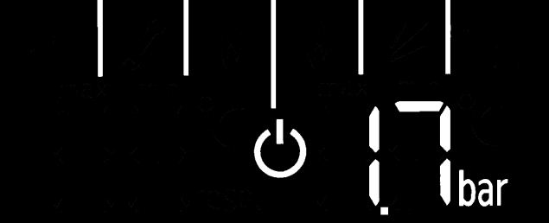
Aby włączyć lub wyłączyć kocioł należy przycisk reset[1] przytrzymać przez ok. 2 sek.

3.2 Zmiana nastawy temperatury CO lub CW

Nastawa CO:
Po krótkim przyciśnięciu przycisku set[2] sterownik przechodzi w tryb modyfikacji nastawy CO. Wyświetlona zostaje na prawym polu migająca nastawa temperatury CO wraz z symbolami °C i Przyciski „+”[3] i „ –”[4] umożliwiają zmianę wartości nastawy.
Zakończenie trybu zmiany parametrów następuje automatycznie po 3 sekundach braku aktywności , po przyciśnięciu przycisku set [2] lub po przyciśnięciu przycisku reset [1].
Nastawa CW:
Krótkie przyciśnięcie przycisku + [3] lub – [4] powoduje aktywację trybu modyfikacji nastawy CW . Na lewym polu temperatury migają wartości nastawy oraz symbole °C i . Przyciski „+”[3] i „ –” [4] umożliwiają zmianę wartości nastawy CW.
Zakończenie trybu zmiany parametrów następuje automatycznie po 3 sekundach braku aktywności lub po przyciśnięciu przycisku reset [1].

UWAGA:

Gdy aktywny jest tryb pogodowy wygaszony jest symbol °C w trybie modyfikacji nastawy CO.
Gdy sterownik jest w stanie CZUWANIE lub w trakcie realizacji funkcji serwisowej lub w trakcie realizacji funkcji antylegionella lub w stanie blokady awaryjnej - nie można zmienić wartości nastawy CO ani nastawy CW.

3.3 Włączenie / wyłączenie funkcji grzewczej (Zima / Lato)
Przytrzymanie przycisku set[2] przez ok. 1 sekundę powoduje zmianę trybu grzania ( funkcja LATO/ZIMA).
Sygnalizacja na wyświetlaczu | Aktywne funkcje
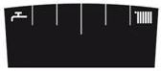 | Grzanie CW i CO, funkcja serwisowa, funkcja antylegionella (dla kotłów zasobnikowych), funkcje przeciwzamrożeniowe  (tryb ZIMA)  UWAGA:  1) Dla kotłów jednofunkcyjnych, przy zamkniętym styku timera zasobnika i aktywnej funkcji grzania CW, na wyświetlaczu stale eksponowana jest temperatura CW.  2) W przypadku aktywnej blokady L3 na wyświetlaczu widać migający symbol kaloryfera
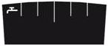 | Grzanie CW, funkcja antylegionella (dla kotłów zasobnikowych)  (tryb LATO), funkcje przeciwzamrożeniowe  UWAGA: Dla kotłów jednofunkcyjnych, przy zamkniętym styku timera zasobnika i aktywnej funkcji grzania CW, na wyświetlaczu stale eksponowana jest temperatura CW.

UWAGA:
- Aby wyłączyć wszystkie funkcje grzewcze, czyli ustawić kocioł w stan CZUWANIE należy przytrzymać przycisk reset[1] przez ok. 2 sekundy. Aktywna jest wówczas wyłącznie funkcja grzania CO lub CW dla temperatury dyżurnej.
- Dla kotłów jednofunkcyjnych stan blokady grzania CW wynikający z otwarcia styku timera zasobnika sygnalizowany jest symbolem „ -- „ w miejscu wskazu temperatury CW.

3.4 Kasowanie blokady awaryjnej
Blokada awaryjna sygnalizowana jest migającym kodem awaryjnym wraz z migającymi symbolami „KLUCZ” i „RESET”. Powrót do normalnej pracy możliwy jest po usunięciu przyczyny awarii i naciśnięciu przycisku „RESET”.
3.5 Wyświetlenie wartości ciśnienia, gdy kocioł jest włączony.
W stanie CZUWANIE wyświetlona jest stale na prawym polu wartość ciśnienia. W pozostałych trybach, aby chwilowo wyświetlić na prawym polu aktualną wartość ciśnienia należy krótko nacisnąć przycisk reset [1]. Wygaszenie wskazu ciśnienia następuje automatycznie lub po ponownym naciśnięciu przycisku reset[1].
3.6 Wyświetlenie dodatkowych parametrów pracy urządzenia.
W celu wyświetlenia dodatkowych parametrów pracy urządzenia należy (w trybie innym niż CZUWANIE) krótko nacisnąć przycisk reset [1].
1. Najpierw wyświetlona zostaje przez czas 2.5 sek. wartość ciśnienia WG,
2. Następnie na kolejne 2.5 sek.:
- gdy jest grzany obieg W.G oraz w trakcie postoju w trybie pracy ZIMA na lewym polu wyświetla oznaczenie „In” i na prawym polu wartość temperatury powrotnej WG (gdy brak czujnika wyświetla dwie kreski --) ,
- gdy jest grzany obieg W.U oraz w trakcie postoju w trybie pracy LATO na lewym polu wyświetla oznaczenie „Ch” i na prawym polu wartość temperatury zasilania WG,
3. Następnie na kolejne 2.5 sek. na lewym polu wyświetla oznaczenie „Pr” i na prawym polu wartość % wydatku pompy (dla pompy tradycyjnej wyświetla dwie kreski --) ,
4. Przy wersji płyty sterującej >=11, na koniec przez 2.5 sek. na lewym polu wyświetla oznaczenie „FL” i na prawym polu wartość % wydatku modulatora.
Wygaszenie wskazu następuje automatycznie lub po ponownym naciśnięciu przycisku reset[1].

4. FUNKCJE SPECJALNE
4.1 Funkcja serwisowa „KOMINIARZ”
UWAGA: urządzenie należy uprzednio przestawić w tryb pracy ZIMA.

Aktywny tryb pracy ZIMA:
Należy dwukrotnie nacisnąć przycisk set[2]. Po pierwszym naciśnięciu przycisku set[2] na wyświetlaczu pojawia się gotowa do modyfikacji nastawa CO kolejne naciśniecie przycisku set[2] powoduje wyświetlenie symboli charakterystycznych dla funkcji serwisowej czyli: migającego symbolu klucza, lewe pole wskazuje wartość wydatku modulatora (%) z umieszczonym nad nim symbolem max, na prawym polu temperatura CO. Aktywacja funkcji serwisowej następuje po przytrzymaniu przycisku +[3] przez 2 sek. Po aktywacji funkcji serwisowej symbol klucza pali się światłem stałym. Na aktywacje funkcji serwisowej jest czas ok. 3 sek. Po tym czasie lub po naciśnięciu przycisku reset[1] układ przechodzi do normalnego trybu wyświetlania charakterystycznego dla wybranego trybu pracy urządzenia.
W czasie pracy funkcji serwisowej wydatek gazu można zmieniać z maksimum na minimum i odwrotnie za pomocą przycisków ”+”[3] lub ”–”[4]. Stan ten sygnalizowany jest symbolami min lub max nad wskazem wydatku modulatora. Zakończenie realizacji funkcji serwisowej następuje automatycznie lub po naciśnięciu przycisku reset[1].

4.2 Funkcja Antylegionella – aktywacja manualna (dotyczy kotłów zasobnikowych)
Aktywny tryb pracy LATO:
Należy dwukrotnie nacisnąć przycisk set[2]. Po pierwszym naciśnięciu przycisku set[2] na wyświetlaczu pojawia się gotowa do modyfikacji nastawa CO kolejne naciśniecie przycisku set[2] powoduje wyświetlenie symboli charakterystycznych dla funkcji antylegionella czyli: migającego symbolu klucza, prawe pole wygaszone, na lewym polu temperatura CW oraz umieszczony nad nią symbol max.
Aktywny tryb pracy ZIMA:
Należy trzykrotnie nacisnąć przycisk set[2]. Po pierwszym naciśnięciu przycisku set[2] na wyświetlaczu pojawia się gotowa do modyfikacji nastawa CO kolejne - drugie naciśniecie przycisku set[2] powoduje wyświetlenie symboli charakterystycznych dla funkcji serwisowej, a następne – trzecie symboli charakterystycznych dla funkcji antylegionella czyli: migającego symbolu klucza, prawe pole wygaszone, na lewym polu temperatura CW oraz umieszczony nad nią symbol max.
W obu trybach pracy, po wyświetleniu symboli charakterystycznych dla funkcji antylegionella :
Aktywacja funkcji antylegionella następuje po przytrzymaniu przycisku +[3] przez 2 sek. Po aktywacji funkcji antylegionella symbol klucza pali się światłem stałym. Na aktywację funkcji antylegionella jest czas ok. 3 sek. Po tym czasie lub po naciśnięciu przycisku reset[1] układ przechodzi do normalnego trybu wyświetlania charakterystycznego dla wybranego trybu pracy urządzenia.
Prawe pole temperatury na czas realizacji funkcji antylegionella pozostaje wygaszone.
Zakończenie realizacji funkcji antylegionella następuje automatycznie lub po naciśnięciu przycisku reset[1].

4.3 Wejście w tryb programowania
Urządzenie należy uprzednio przestawić w tryb pracy CZUWANIE.
Następnie należy przytrzymać przez min. 4 sek. przycisk reset [1] razem z przyciskiem set[2] aż układ przejdzie w tryb programowania parametrów oznaczony stałym symbolem klucza.
Za pomocą przycisków ”+”[3] lub ”–”[4] można wybrać kolejny numer parametru do zmiany.
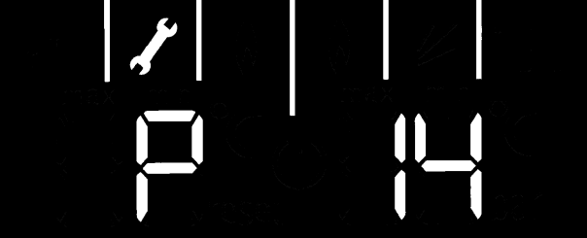
Przyciśnięciem przycisku set [2] przywołujemy do edycji wartość wybranego parametru. Zmiana wartości następuje za pomocą przycisków „+” [3] lub „-”[4].
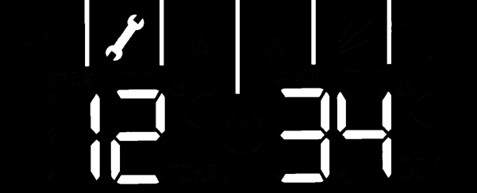
Zmienioną wartość akceptujemy przyciśnięciem przycisku set [2] lub anulujemy zmianę przyciskiem reset[1] i następuje powrót do wyświetlania numeru wybranego parametru.
Powrót z trybu programowania następuje automatycznie po określonym czasie braku aktywności lub poprzez przytrzymanie przycisku reset [1] przez ok. 2 sekundy.
UWAGA: Część z parametrów może być niewidoczna w trybie programowania, jeżeli na płycie sterującej UNI-02 jest umieszczona zworka CM. Aby uzyskać do nich dostęp należy wyłączyć zasilanie urządzenia, usunąć zworkę CM i ponownie zasilić urządzenie. Po zakończeniu procedury konfiguracji należy zworkę CM z powrotem umieścić na swoim miejscu.

